3 Textvorlagen
Wähle aus oder verwende einzelne Passagen als Textbausteine.
Verlinke die Bilder und den Namen des Kongresses zur Kongress-Seite.
Wenn du beim Affiliate-Programm mitmachst,
nimm deinen persönlichen Promolink.
Wenn du ohne Affiliate-Programm mitmachst, mache eine direkte Verlinkung zu
https://www.erfogreichlernenkongress.com

Auf meiner Homepage findest du ein Beispiel,
wie du so etwas auf Facebook, deiner Website usw. gestalten kannst!

Wenn sich Fragen ergeben, bin ich gerne für dich da:
office@brainbox.at
Herzlichst,
Claudia

[Bsp. Email-Header, den du mit deinem Promolink oder mit https://www.erfolgreichlernenkongress.com verlinken kannst.]
Textvorlage 1
Betreff:
Persönliche Einladung: Kostenfreier Onlinekongress “Erfolgreich lernen!”
Ich freue mich sich sehr, dir heute das kostenfreie Event
“Erfolgreich lernen!”
Vom Lernfrust zur Lernlust bei deinem berufsbegleitendem Studium
18. bis 27. Oktober 2019
[hier Promolink bzw. Kongress-Startseite verbergen]
vorzustellen!
Das kommt gerade richtig, wenn das Wintersemester wieder richtig Fahrt aufnimmt!
Die Kongressgastgeberin, Dr. Claudia Dostal, erforscht in 30 Experten-Interviews unter anderem folgende Themen:
- Wie du deine Motivation und dein Durchhaltevermögen erhöhst
- Wie du deine Konzentration stärkst
- Wie du die Prüfungsangst überwindest
- Wie du es schaffst, umfangreiche Stoffmengen zu lernen
- Wie du dein Unterbewusstsein beim Lernen für dich arbeiten läßt
Die Interviews sind voll von konkreten, leicht umsetzbaren Anregungen, die dich in deine Lernlust bringen und dein Studium wirklich erleichtern.
Lernfrust war gestern – Lernlust ist heute!
Vom 18. bis 27. Oktober kannst du dir gratis alle Video-Interviews online anschauen – egal, wann und wo du willst oder gerade bist!

Melde dich jetzt kostenfrei an unter https://www.erfolgreichlernenkongress.com [Promolink bzw. Kongress-Startseite dahinter verbergen]
Bis bald beim Kongress,
Ende Textvorlage

[Bsp. Email-Header, den du mit dem Promolink oder https://www.erfolgreichlernenkongress.com verlinken kannst.]
Textvorlage 2
Betreff:
Eine Einladung für dich!
Ich lade dich herzlich ein, beim kostenfreien Event
“Erfolgreich lernen!”
Vom Lernfrust zur Lernlust bei deinem berufsbegleitendem Studium
18. bis 27.Oktober 2019
[hier Promolink bzw. Kongress-Startseite verbergen]
dabei zu sein!
30 Expertinnen und Experten zum Thema Lernen teilen ihr Wissen und Knowhow mit dir, damit auch du in den Genuss der Lernlust kommst! Vorbei ist die Zeit, in der Lernen mit Stress und Frust behaftet ist. Also: Mit Lernlust zu deinem Lernerfolg!
Prof. Dr. Alexander Bazhin (Eigener Lernmodus), DI Ralf Besser (Neurowissenschaft & Lernen), Monika Bone (Handbremse im Kopf lösen), Kai Deliomini, (Multiple Choice), Dr. Claudia Dostal (Ein Buch in einer halben Stunde), Dr. Elisabeth Dostal (Medizinstudium in Mindestzeit mit Superlearning), Mag. Béatrice Drach (Fit – ganz nebenbei), Gabriele Eckert (Lernblockaden selbst lösen), Dipl. Psych. Rainer Franke (Prüfungsängste wegklopfen!), Meike Hohenwarter (Visual Thinking), Daniela Holzer (Lernen geht echt anders!), Dr. Daniel Hunold (Motiviert studiert), Mag. Maria Husch (Kraftvoller Arbeitsplatz), Marie-Anne Kannengießer (Herz über Hirn), Marion Kellner-Lewandowsky (Entspannung und effektives Lernen), Josua Kohberg (Lernen über die Haut), Iris Komarek („Ich lern einfach!“), Paul Kutilin (Automatisiertes Lernen), Lea & Theresa (Organisiere dein Lernen), Oleg Lohnes (Schneller denken - schneller lesen), Erich Meidert (Konzentration schnell steigern), Barbara Messer (Lernen attraktiv machen), Dr. Ulrich Mohr (Den Lernprozess wirklich verstehen), DI Pascale Neuens (Kopf & Bauch verbinden), Prof. Dr. Harald Rau (Abschlussarbeiten schneller & besser), SEOM (Hürde Schule), Gabriele Wander (Mehr Sitzfleisch), Katrin Wczasek (Fernstudium), Silvia Wessely (Kraftquelle Stimme), Prof. Dr.Dr.Dr.Dr. Christa Zuberbühler (Mehrere Doktorate machen?).
Nutze die Chance und nimm kostenlos beim „Erfolgreich lernen!“- Kongress [hier Promolink bzw. Kongress-Startseite verbergen] teil.
Trage dich einfach mit deiner Mailadresse auf https://www.erfolgreichlernenkongress.com [ Promolink bzw. Kongress-Startseite verbergen] ein und du bekommst während der Kongresszeit täglich die Links zu den Interviews zugesendet.
Vom 18. bis 27. Oktober 2019 kannst du dir alle Experten-Videos online ansehen und das völlig kostenfrei, ortsunabhängig und unverbindlich.
Der Kongress ist genau richtig für dich, wenn du . . .
- mit Durchhängern und Überforderung besser umgehen möchtest
- wissen willst, was du tun kannst, wenn du dich selbst laufend ablenkst
- den Spagatsprung zwischen Studium, Beruf und Familie leichter schaffen willst
- dich gezielt auf Prüfungen vorbereiten möchtest
- dir das Lernen erleichtern wirklich willst
Lass dich von der Erfahrung, dem Knowhow und der Empathie der Expertinnen und Experten berühren!
Dieser Kongress ist einzigartig, kostenfrei und findet kein zweites Mal statt.
Sei dabei und melde dich jetzt an: https://www.erfolgreichlernenkongress.com [hier Promolink bzw. Kongress-Startseite verbergen]
Der Kongress bietet eine Hülle und Fülle an leicht anwendbaren und effektiven Lernstrategien und Methoden an.
Lass dich begeistern und komm mit in die Lernlust!
Zur Kongressveranstalterin Dr. Claudia Dostal:
Sie ist Lernexpertin und beschäftigt sich seit vielen Jahren mit Methoden, die das Lernen wirklich erleichtern! Lernen ist mit so viel Leid behaftet! Kaum jemand, der nicht darüber zu erzählen weiß. Viele haben selbst dieses Leid erfahren oder kennen jemanden, der davon betroffen war oder ist. Sie vermittelt die Werkzeuge, die aus dem Lernfrust herausführen, hin zur Lernlust. Wendet man die neuen Methoden an, kann man den Erfolg nicht verhindern! Deshalb sagt sie gerne: „Klingt wie ein Wunder – und funktioniert. Punkt.“
Sie hat mehrere Bücher über das Lernen veröffentlicht, arbeitet in mehreren Sprachen, forscht und entwickelt neue Methoden.
Claudia Dostal möchte das neue Wissen über das Lernen möglichst vielen Menschen zukommen lassen und sehnt sich nah einer Welt, in der die Menschen – Kinder, Jugendliche und Erwachsene – täglich erleben, dass Lernen leicht und lustvoll ist
Ich lade dich herzlich ein, beim einmaligen „Erfolgreich Lernen!“ – Kongress dabei zu sein!
Melde Dich jetzt kostenlos an! [dahinter Promolink bzw. Link zur Kongressseite verbergen]
Alles Gute bis zum Kongress,

Ende Textvorlage 2

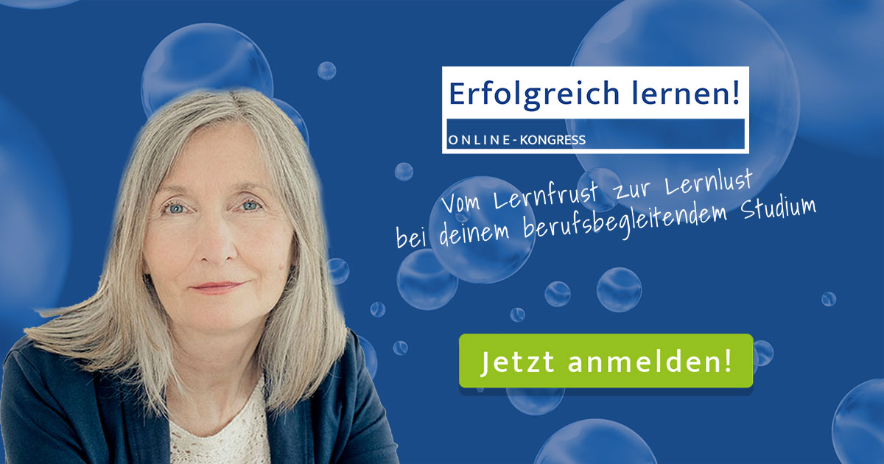
Banner

Textvorlage 3

Betreff:
Bist du auch beim kostenfreien „Erfolgreich Lernen!“-Kongress dabei?

Ich habe mich gerade zum gratis Onlinekongress
“Erfolgreich lernen!”
Vom Lernfrust zur Lernlust bei deinem berufsbegleitendem Studium
[hier Promolink bzw. Kongress-Startseite verbergen]
18. bis 27. Oktober 2019
angemeldet!

Magst auch du dabei sein?
Rechtzeitig zu Beginn des neuen Studienjahres gibt es Antworten auf Fragen wie:

- Wie schaffe ich es, mit großen Stoffmengen umzugehen?
- Wie bringe ich mein Studium, Beruf und Familie unter einen Hut?
- Wie bearbeite ich die stapelweise herumliegende Literatur in kürzerer Zeit?
- Woher hole ich mir Kraft, wenn alles drunter und drüber geht?
- Wie kann ich „so nebenbei“ lernen?

Die Veranstalterin Dr. Claudia Dostal hat mit 30 Expertinnen und Experten Antworten auf diese Fragen gefunden. Die vielen Impulse und Anregungen sind leicht umsetzbar, wirksam und führen dich in deine Lernlust. Ich bin schon so neugierig!

Melde dich jetzt kostenfrei an: https://www.erfolgreichlernenkongress.com
[Promolink bzw. Kongress-Startseite dahinter verbergen]
Ende Textvorlage 3

